山东省潍坊寿光市2024学年语文高三第一学期期末监测模拟试题
请考生注意：
1．请用2B铅笔将选择题答案涂填在答题纸相应位置上，请用0．5毫米及以上黑色字迹的钢笔或签字笔将主观题的答案写在答题纸相应的答题区内。写在试题卷、草稿纸上均无效。
2．答题前，认真阅读答题纸上的《注意事项》，按规定答题。

1．阅读下面的文字，完成各题。
钓鱼的医生
汪曾祺
这个医生几乎每天钓鱼。
他家挨着一条河。出门走几步，就到了河边。 他搬了一把小竹椅，坐着。随身带着一个白泥小灰炉子，一口小锅，提盒里葱姜作料俱全，还有一瓶酒。他钓鱼很有经验。钓竿很短，鱼线也不长，而且不用漂子，就这样把钓线甩在水里 ，看到线头动了，提起来就是一条。都是三四寸长的鲫鱼。钓上来一条，刮刮鳞洗净了，就手就放到锅里。不大一会，鱼就熟了。他就一边吃鱼，一边喝酒，一边甩钩再钓。到听见女儿在门口喊：“爸——！”
知道是有人来看病了，就把火盖上，把鱼竿插在岸边湿泥里，起身往家里走。不一会，就有一只钢蓝色的蜻蜓落在他的鱼竿上了。
这位老兄姓王，字淡人。
王淡人的大门总是开着的，望里一看，就看到通道里挂了好几块大匾。这是亲友或病家送给王淡人的祖父和父亲的。到王淡人的时候，就不大兴送匾了。送给王淡人的只有一块，匾很新，漆地乌亮，匾字发光，是去年才送的。这块匾与医术无关，或关系不大，匾上写的是“急公好义”。
王淡人的医室里挂着一副郑板桥写的（木板刻印的）对子：“一庭春雨瓢儿菜，满架秋风扁豆花。”他很喜欢这副对子。这点淡泊的风雅，和一个不求闻达的寒士是非常配称的。
王淡人这个医生是“男妇内外大小方脉”，就是说内科、外科、妇科、儿科，什么病都看。王淡人看外科的时间比较多。一年也看不了几起痈疽重症，多半是生疮长疖子，而且大都是七八岁狗都嫌的半大小子。

这些生疮长疖子的小病症，是不好意思多收钱的，而且本地规矩，熟人看病，很少当下交款，都得要等“三节算账”，——端午、中秋、过年。忘倒不会忘的，多少可就“各凭良心”了。乡下来人看病，一般倒是当时付酬，但常常不是现钞，或是二十个鸡蛋、或一升芝麻、或一只鸡 、或半布袋鹌 鹑！遇有实在困难，什么也拿不出来的，就由病人的儿女趴下来磕一个头。王淡人看看病人身上盖着的破被，鼻子一酸，就不但诊费免收，连药钱也白送了。王淡人家吃饭不致断顿，——吃扁豆。瓢菜、小鱼、糙米——和炸鹌鹑！穿衣可就很紧了。淡人夫妇，十多年没添置过衣裳。只有儿子女儿一年一年长高，不得不给他们换换季。
有人说：王淡人很傻。王淡人是有点傻。去年、今年，就办了两件傻事。去年县里闹了一次大水。大水十多天未退，有很多人困在房顶 、树顶和孤岛一样的高岗子上挨饿；还有许多人生病；上吐下泻，痢疾伤寒。王淡人就用了一根结结实实的撑船用的长竹篙拄着，在齐胸 的大水里来往奔波，为人治病。他会水，在水特深的地方，就横执着这根竹篙，泅水过去。他听说泰山庙北边有一个被大水围着的孤村子，一村子人都病倒了。但是泰山庙那里正是洪水的出口，水流很急，不能容舟，过不去！他和四个水性极好的专在救生船上救人的水手商量，弄了一只船，在他的腰上系了四根铁链，每一根又分在一个水手的腰里，这样，即使是船翻了，他们之中也可能有一个人把他救起来。船开了，看着的人的眼睛里都蒙了一层眼泪。眼看这只船在惊涛骇浪里颠簸出没，终于靠到了那个孤村，大家发出了雷鸣一样的欢呼。这真是玩儿命的事！
水退之后，那个村里的人合送了他一块匾，就是那块“急公好义”。拿一条命换一块匾，这是一件傻事。另一件傻事是给汪炳治搭背，今年。
汪炳是和他小时候一块掏蛐蛐，放风筝的朋友。这人原先很阔，后来吃喝嫖赌抽大烟，把家业败得精光，连一片瓦都没有，最后只好在几家亲戚家寄食。他一天夜里觉得背上疼痛，浑身发烧，早上歪歪倒倒地来找王淡人。
王淡人一看，这是个有名有姓的外症：搭背。说：“你不用走了！” 王淡人把汪炳留在家里住，管吃、管喝，还管他抽鸦片，——他把王淡人留着配药的一块云土抽去了一半。王淡人祖上传下来的麝香、冰片也为他用去了三分之一。一个多月以后，汪炳的搭背收口生肌，好了。有人问王淡人：“你干吗为他治病？”王淡人倒对这话有点不解，说：“我不给他治 ，他会死的呀。”
汪炳没有一个钱。白吃，白喝，白治病。病好后，他只能写了很多鸣谢的帖子，贴在满城的街上，为王淡人传名。
王淡人就是这样，给人看病，看“男妇内外大小方脉”，做傻事，每天钓鱼。一庭春雨，满架秋风。
1．下列对小说有关内容的分析和概括，不恰当的一项是
A．
王淡人家通道里挂着的匾交待了他家世代行医，也突出他“急公好义”的性格，为下文叙述这块匾的由来埋下伏笔。
B．王淡人医德高尚，善良淳朴，淡泊名利。不管是落魄的老友，还是贫困的病人，他都会尽力相救，得到了他们的尊重。
C．“不一会，就有一只钢蓝色的蜻蜓落在他的鱼竿上了”这一细节描写，自然朴实，简练传神，平淡之中带有诗意。
D．结尾处“一庭春雨，满架秋风”呼应了前文王淡人医室的对联，也表现了他洒脱淡泊，甘于清贫，富有生活情趣的特点。
2．小说花费较多的笔墨去写王淡人的“钓鱼”，这有何作用？请结合文本简要分析。
3．有人评价汪曾祺先生的作品总是从不同的层面折射出中国传统文化的风韵。请从作品的主题思想或表现手法两个方面中，任选其一进行简要探析。
2．阅读下面的文字，完成下面小题。
人民创造历史，历史造就英雄。新中国成立70年来，全国各族人民在党的领导下，在改革、革命、建设的历程中，经过艰苦卓绝的持续奋斗，一曲曲感天动地、气壮山河的赞歌唱响在历史的天空，各条战线各个领域涌现出一批批英雄模范人物。行程万里，礼赞英雄从来都是最动人的乐章。或是赤胆忠心献身国防事业，或是全心全意服务民生福祉，或是_______推动科技创新……获得“共和国勋章”和国家荣誉称号的功勋模范人物，是新中国英模群体的典型代表，是人民的光荣，国家的财富。铭记他们的历史功绩，尊崇他们的英雄风范，彰显了关心英雄、珍爱英雄、尊崇英雄的国家态度。（ ）功勋模范人物不仅是国家栋梁、民族先锋、社会楷模、行业_________，也是我们身边可爱可敬、可亲可感的榜样。以身许国的崇高风范、奉献牺牲的高尚情怀、 __的奋斗品质、矢志创新的敬业态度、敢于斗争的革命精神……功勋模范人物身上，生动地体现着社会主义核心价值观。开展国家勋章和国家荣誉称号颁授活动，扬起信念风帆，树立模范标杆，有利于在全社会推动形成________、崇德向善、争做先锋的良好氛围，不断培厚中华民族的精神家园。
1．文中画横线的句子有语病，下列修改最恰当的一项是
A．全国各族人民在党的领导下，在改革、革命、建设的历程中，经过艰苦卓绝的持续奋斗，在历史的天空唱响了一曲曲感天动地、气壮山河的赞歌。
B．全国各族人民在党的领导下，在改革、革命、建设的历程中，经过艰苦卓绝的持续奋斗，一曲曲感天动地、气壮山河的赞歌在历史的天空唱响。
C．全国各族人民在党的领导下，在革命、建设、改革的历程中，经过艰苦卓绝的持续奋斗，一曲曲感天动地、气壮山河的赞歌在历史的天空唱响。
D．
全国各族人民在党的领导下，在革命、建设、改革的历程中，经过艰苦卓绝的持续奋斗，在历史的天空唱响了一曲曲感天动地、气壮山河的赞歌。
2．依次填入文中横线上的词语，最恰当的一项是
A．鞠躬尽瘁 翘楚 默默无闻 择善而从
B．呕心沥血 魁首 当仁不让 择善而从
C．鞠躬尽瘁 翘楚 默默无闻 见贤思齐
D．呕心沥血 魁首 当仁不让 见贤思齐
3．下列在文中括号内补写的语句，最恰当的一项是
A．国家勋章和国家荣誉称号是国家最高荣誉，是无上的荣光，也是激发亿万人民奋勇前行的 巨大力量。
B．作为激发亿万人民奋勇前行的巨大力量，国家勋章和国家荣誉称号是无上的荣光，是国家 最高荣誉。
C．国家勋章和国家荣誉称号是激发亿万人民奋勇前行的巨大力量，也是国家最高荣誉，是无 上的荣光。
D．国家勋章和国家荣誉称号是无上的荣光，是国家最高荣誉，也是激发亿万人民奋勇前行的 巨大力量。
3．阅读下面的文字，完成下面小题。
材料一
人民健康是民族昌盛和国家富强的重要标志。自改革开放以来，人民生活质量显著提高。但与此同时，富足的物质生活引发的肥胖问题日益凸显，这一健康隐患对居民健康产生了极大影响，引发了社会各界的担忧。
2016年，英国著名医学杂志《柳叶刀》的全球成年人体重调查报告显示：全球成人肥胖人口已经超过瘦子，而中国超越美国，成为全球肥胖人口最多的国家。
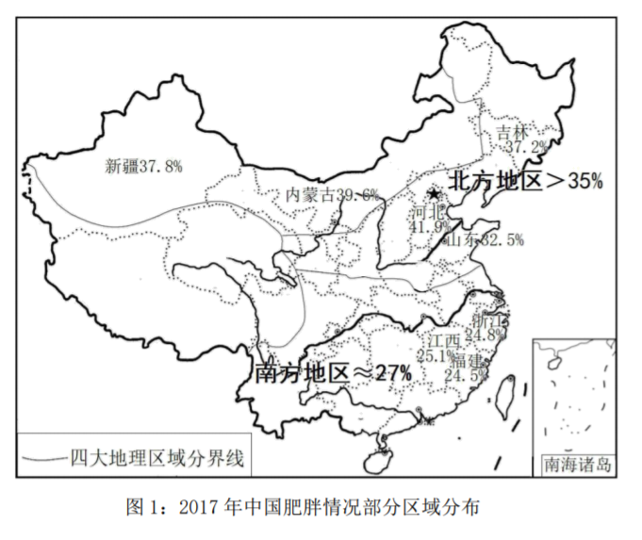
以上内容仅为本文档的试下载部分，为可阅读页数的一半内容。如要下载或阅读全文，请访问：https://d.book118.com/058115115100006027

